**Глава 3**

**Нейтронно-физический расчет**

**3.1 Формирование картограммы загрузки реактора.**

Данные по конструкции ядерных реакторов и структуре активных зон судовых установок в доступной литературе предоставлены неполно, в связи с этим при проектировании морского транспортного реактора следует ориентироваться на теплофизические и нейтронно – физические параметры, а также конструктивные решения, принятые в уже существующих судовых ядерных установках и реакторах типа ВВЭР. Кроме того, в дальнейшем, выбранная компоновка активной зоны будет корректироваться рядом взаимоуточняющих нейтронно-физических и теплогидравлических расчетов.

Активная зона проектируемого реактора содержит:

* два типа твэлов разного обогащения: “легкие” твэлы и “тяжелые” твэлы;
* два типа СВП: меньшего и большего диаметра;
* кластеры, содержащие компенсирующие стержни (ПЭЛы);
* стержни аварийной защиты (АЗ).

Рассмотрим основные типы и состав ТВС активной зоны:

Таблица 3.1 – Типы и состав ТВС активной зоны реактора

|  |  |  |  |  |  |
| --- | --- | --- | --- | --- | --- |
| Тип ТВС | Число ТВС | Число “легких” твэлов | Число “тяжелых” твэлов | Число СВП большего диаметра | Число СВП меньшего диаметра |
| ТВС центральной зоны | 19 | 69 | - | 9 | 6 |
| ТВС периферийной зоны | 92 | 18 | 51 | 9 | 6 |
| ТВС со стержнем АЗ | 6 | 18 | 51 | 9 | 6 |
| ТВС с пустым каналом | 4 | 18 | 51 | 9 | 6 |

Конструкция всех типов ТВС практически одинакова и отличается лишь составом твэлов и формой центрального вытеснителя.

Рассмотрим схемы всех ТВС активной зоны реактора:

1. ТВС периферийной зоны:

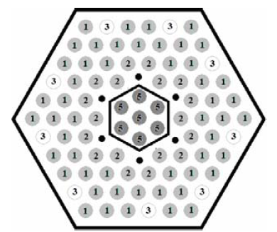

**Рисунок 3.1** Схема ТВС периферийной зоны

1. ТВС центральной зоны:

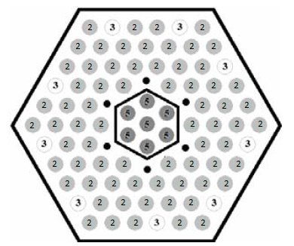

**Рисунок 3.2** Схема ТВС центральной зоны

1. ТВС со стержнем АЗ:

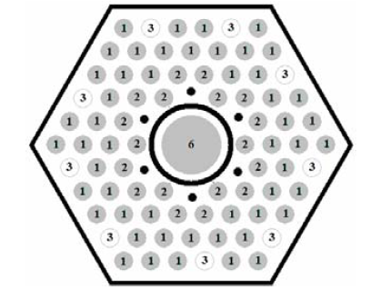

**Рисунок 3.3** Схема ТВС со стержнем АЗ

1. ТВС с пустым каналом:

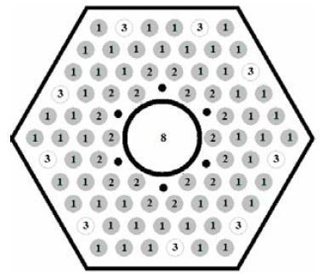

**Рисунок 3.4** Схема ТВС с пустым каналом

На всех схемах приняты следующие обозначения:

1 – тяжелые твэлы; 2 – легкие твэлы; 3 – СВП большего диаметра; • - СВП меньшего диаметра; 5 – ПЭЛы; 6 – стержень АЗ; 8 – пустой канал.

Основные параметры ТВС указаны в тепловом расчете.

Решетка твэлов и СВП заполнена теплоносителем. В центральной и периферийных ТВС пространство также заполнено теплоносителем и предназначено для размещения компенсирующих ПЭЛов. Вытеснитель в ТВС со стержнем АЗ и пустым каналом имеет форму толстостенной гильзы и заполнен воздухом для предотвращения гидравлического сопротивления в аварийной ситуации.

ТВС периферийной зоны содержат твэлы всех типов обогащения и составляют основную массу ТВС активной зоны ЯЭУ. В случае отсутствия ПЭЛов, в вытеснители остается теплоноситель, хорошо замедляющий нейтроны, что способствует образованию всплеска энерговыделения в твэлах, окружающий вытеснитель. Для компенсации всплеска и выравнивания энерговыделения ТВС вокруг чехла размещаются стержни СВП меньшего диаметра, а также внешнее кольцо стержней СВП большего диаметра.

ТВС центральной зоны содержат только “легкие” твэлы.

ТВС со стержнями АЗ расположены парами в разных частях активной зоны. В случае аварийной ситуации, все 6 стержней аварийной защиты сбрасываются, в результате чего цепная реакция деления должна быть прекращена. Для оперативности сброса стержней АЗ, вытеснитель ТВС со стрежнем АЗ заполнен воздухом.

ТВС с пустым каналом располагаются вблизи отражателя активной зоны и предназначены для размещения пускового источника нейтронов, детекторов нейтронного поля и термопреобразователей.

Рассмотрим основные элементы ТВС и их составы:

Таблица 3.2 – Элементы ТВС активной зоны реактора

|  |  |  |
| --- | --- | --- |
| Элемент ТВС | Материал, его состав и плотность (г/ ${см}^{3}$) | Химические элементы, основные изотопы |
| Сердечник “тяжелого” твэла, Pu $O_{2}$ 30% | МОКС-топливо (U $O_{2}+ {PuO}_{2})$, $γ_{UO_{2}}=11,$ ${}_{}^{239}{Pu}-52\%, {}_{}^{240}{Pu}-24\%, {}_{}^{241}{Pu}-15\%$ | ${}_{}^{239}{Pu}$, ${}_{}^{240}{Pu}$, $, {}_{}^{241}{Pu}$, ${}_{}^{238}U$, ${}_{}^{16}O$ |
| Сердечник “тяжелого” твэла, Pu $O_{2}$ 28% |
| Сердечник СВП меньшего диаметра | ${Gd}_{2}O_{3}$, $γ=7,6$, естественный состав | ${}_{}^{155}{Gd}$, ${}_{}^{157}{Gd}$, ${}_{}^{16}O$ |
| Сердечник СВП большего диаметра |
| Сердечник ПЭЛа | $B_{4}C$, $γ=2,5, {}_{}^{10}B-70\%$ | ${}_{}^{10}B$, ${}_{}^{12}C$ |
| Сердечник стержня АЗ | $B_{4}C$, $γ=2,5, {}_{}^{10}B-90\%$ |
| Теплоноситель | $H_{2}$ O, $γ=0,7$ | ${}_{}^{1}H$, ${}_{}^{16}O$ |
| Пустой канал | Воздух, 75% $N_{2}$ + 25% $O_{2}$, $γ=1,45$ | ${}_{}^{17}N$, ${}_{}^{16}O$ |
| Чехол ТВС | Сплав Э-110 (Zr + 1% Nb), $γ=6,5$ | $$Zr, Nb$$ |
| Конструкционный материал |
| Чехол вытеснителя для ПЭЛов |
| Оболочка СВП |
| Гильза для стержня АЗ |
| Оболочка твэла |
| Оболочка ПЭЛа | Сплав 42ХНМ (42% Сr + 56% Ni) | $$Cr, Ni$$ |

Данные, приведенные в таблице 3.2 в дальнейшем будут использованы для расчета и формирования библиотеки макроскопических констант, необходимых для дальнейшего нейтронно – физического расчета.

Схема активной зоны реактора:

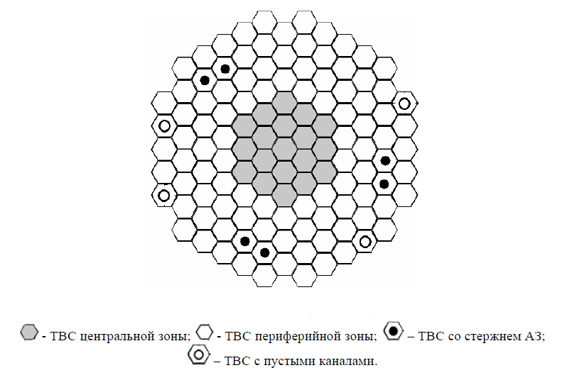**Рисунок 3.5** Схема активной зоны реактора

**3.2 Подготовка макроскопических констант.**

Для дальнейшего нейтронно-физического расчета, необходимо найти двухгрупповые макроскопические параметры для каждого типа ТВС. Более того, для ТВС центральной и периферийной зон необходимо знать макроскопические параметры в двух случаях: в случае погруженных ПЭЛов и в случае выведенных ПЭЛов из активной зоны реактора, аналогично для ТВС со стержнем АЗ: в случае сброшенного стержня аварийной защиты и в случае, когда стержень аварийной защиты выведен из реактора.

Расчет всех необходимых макроконстант выполним при помощи программы GETERA. В программе задается модель полиячейки, параметрами которой являются:

* концентрация нуклидов в каждой отдельной зоне;
* кратность ячеек;
* матрица перетечек нейтронов между ячейками;
* температуры зон ячеек.

Концентрации нуклидов рассчитаем по формуле:

$$ρ_{i}=ε_{i}N_{A}\frac{γ_{i}}{M_{r}^{i}},$$

где $ε_{i}$– массовая доля; $γ_{i}$– плотность вещества; $M_{r}^{i}$– молярная масса вещества.

Приведем таблицу концентраций основных веществ активной зоны, на основе которой можно рассчитать концентрации отдельных нуклидов:

Таблица 3.3 – Свойства веществ, содержащихся в активной зоне

|  |  |  |
| --- | --- | --- |
| Вещество | $$M_{r}^{}\left(\frac{г}{моль}\right), γ (\frac{г}{{см}^{3}})$$ | $$ρ_{i} (\frac{1}{{см}^{3}})$$ |
| Диоксид урана U $O_{2}$ | $$M_{r}^{}=270, γ=11$$ | 0,0220 |
| Оксид гадолиния ${Gd}_{2}O_{3}$ | $$M_{r}^{}=362, γ=7,6$$ | 0,0126 |
| Карбид бора $B_{4}C$ | $$M_{r}^{}=362, γ=2.5$$ | 0,0288 |
| Вода $H_{2}$ O | $$M_{r}^{}=18, γ=0.7$$ | 0,0233 |
| Кислород $O_{2}$ | $M_{r}^{}=16, γ=1,2$*, $$ε=25\%$$* | 0,0045 |
| Азот $N_{2}$ | $M_{r}^{}=14, γ=1,25$*, $$ε=75\%$$* | 0,0144 |
| Цирконий Zr | $M_{r}^{}=91, γ=6,5$ | 0,0429 |
| Никель Ni | $M_{r}^{}=58, γ=8,9$*, $$ε=56\%$$* | 0,0520 |
| Хром Cr | $M_{r}^{}=52, γ=7,19$*, $$ε=42\%$$* | 0,0350 |

В программе GETERA задается 6 типов ячеек:

* “тяжелый” твэл;
* “легкий” твэл;
* СВП большего диаметра;
* СВП меньшего диаметра;
* ПЭЛ;
* Конструкционный материал.

Матрица перетечек нейтронов между ячейками определяется следующим образом: рассчитывается вероятность перехода нейтрона из ячейки *i* в ячейку *j* как отношение площади, смежной между обоими типами ячеек поверхности $S_{ij}$ к площади поверхности $S_{i}$ ячейки типа *i.*

$$P_{ij}=\frac{S_{ij}}{S_{i}}$$

Результаты расчета матриц перетечек для различных ТВС приведены в таблицах хх и хх.

Таблица 3.4 - Матрица перетечек для центральной и периферийной ТВС

|  |  |  |  |  |  |  |
| --- | --- | --- | --- | --- | --- | --- |
| Тип ячейки | $$P_{ij}$$ | | | | | |
| “Тяжелый” твэл | “Легкий” твэл | СВП большего диаметра | СВП меньшего диаметра | ПЭЛ | КМ |
| “Тяжелый” твэл | 0,5882 | 0,1372 | 0,1176 | 0,0000 | 0,0000 | 0,1586 |
| “Легкий” твэл | 0,3888 | 0,3333 | 0,0000 | 0,2222 | 0,0555 | 0,0000 |
| СВП большего диаметра | 0,6666 | 0,0000 | 0,0000 | 0,0000 | 0,0000 | 0,3333 |
| СВП меньшего диаметра | 0,0000 | 0,6666 | 0,0000 | 0,0000 | 0,3333 | 0,0000 |
| ПЭЛ | 0,0000 | 0,1428 | 0,0000 | 0,2857 | 0,5714 | 0,0000 |
| КМ | 0,2222 | 0,0000 | 0,0833 | 0,0000 | 0,0000 | 0,6944 |

Таблица 3.5 - Матрица перетечек для ТВС со стержнем АЗ и ТВС с пустым каналом

|  |  |  |  |  |  |  |
| --- | --- | --- | --- | --- | --- | --- |
| Тип ячейки | $$P_{ij}$$ | | | | | |
| “Тяжелый” твэл | “Легкий” твэл | СВП большего диаметра | СВП меньшего диаметра | ПЭЛ | КМ |
| “Тяжелый” твэл | 0,5882 | 0,1372 | 0,1176 | 0,0000 | 0,0000 | 0,1586 |
| “Легкий” твэл | 0,3888 | 0,3333 | 0,0000 | 0,2222 | 0,0555 | 0,0000 |
| СВП большего диаметра | 0,6666 | 0,0000 | 0,0000 | 0,0000 | 0,0000 | 0,3333 |
| СВП меньшего диаметра | 0,0000 | 0,6666 | 0,0000 | 0,0000 | 0,3333 | 0,0000 |
| ПЭЛ | 0,0000 | 0,5000 | 0,0000 | 0,5000 | 0,0000 | 0,0000 |
| КМ | 0,2222 | 0,0000 | 0,0833 | 0,0000 | 0,0000 | 0,6944 |

Температуры зон ячеек возьмем из теплогидравлического расчета.

На основе вышепредставленных данных были расcчитаны макроскопические параметры для всех типов ТВС, необходимые для дальнейшего стационарного и динамического расчета. Были получены:

* коэффициенты диффузии D;
* сечения поглощения $Σ_{a}$;
* сечения деления $Σ_{f}$;
* матрицы межгруппового перевода $Σ_{i→j}$;
* сечения генерации нейтронов $ν_{f}Σ_{f}$.

**3.3 Стационарный расчет реактора в начале компании.**

Стационарный расчет реактора в начале компании проведем при помощи программы SKETCH для нейтронно-физического расчета активной зоны реактора.

На начальном этапе расчета необходимо задать входные данные, необходимые для расчета:

* картограмму загрузки реактора;
* тепловую мощность реактора;
* разбиение активной зоны по высоте на слои;
* макроскопические параметры всех типов ТВС.

Картограмма загрузки активной зоны реактора составляется на основе рисунка 3.4.

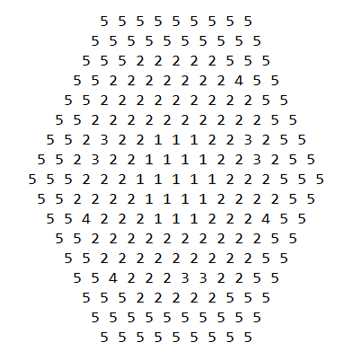

**Рисунок 3.6** – Картограмма загрузки реактора для программы SKETCH: 1 – ТВС центральной зоны; 2 – ТВС периферийной зоны; 3 – ТВС со стержнем АЗ; 4 – ТВС с пустым каналом; 5 – отражатель

Тепловую мощность реактора возьмем из теплогидравлического расчета и примем $Q_{р}$ = 132.8 МВт. Высоту активной зоны разобьем на слои по 0.13 м. Макроскопические параметры всех типов ТВС были получены в пункте 3.2 данной главы.

Для начала необходимо провести расчет условно – критической задачи для определения критической загрузки. Для этого будем погружать поглощающие стержни на различную глубину и следить за изменением эффективного коэффициента размножения $k_{эф}$. Предполагаем вначале, что глубина погружения всех стержней одинакова Результаты представлены на рисунке 3.7.

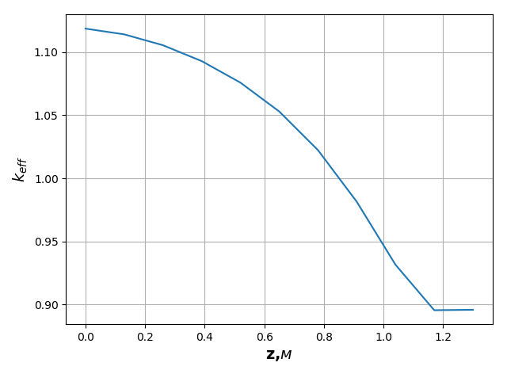

**Рисунок 3.7** График зависимости $k_{эф}$ от глубины погружения поглощающих стержней

Из расчета следует, что глубина поглощающих стержней, при которой реактор становится критичным, равна 0.85 м.

Определим эффективность системы аварийной защиты. Для этого приведем реактор в критическое состояние и опустим стержни аварийной защиты. Результаты расчетов приведены в таблице 3.6.

Таблица 3.6 Воздействие органов аварийной защиты на реактивность

|  |  |  |
| --- | --- | --- |
| Количество групп АЗ | $$k_{эф}$$ | $$∆ρ$$ |
| Одна группа стержней | 0,006053 | 0,003947 |
| Две группы стержней | 0,991576 | 0,008424 |
| Три группы стержней | 0,986962 | 0,013038 |

Программа SKETCH позволяет получить данные о энерговыделении в активной зоне, коэффициенты $k_{r}, k_{z}, k_{v}$. На рисунке 3.8 представлено распределение плотности теплового потока на поверхности центрального максимально нагруженного твэл по высоте ТВСМ.

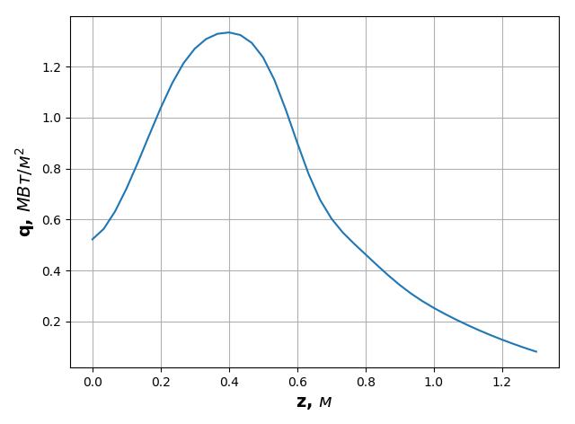

**Рисунок 3.8** Распределение плотности теплового потока на поверхности максимально нагруженного твэла по высоте ТВСМ

Таблица 3.7 – Параметры поля энерговыделения активной зоны

|  |  |
| --- | --- |
| Параметр | Значение |
| Коэффициент неравномерности тепловыделения по радиусу $k_{r}$ | 1,164 |
| Коэффициент неравномерности тепловыделения по высоте $k_{z}$ | 2,043 |
| Коэффициент неравномерности тепловыделения по объему $k_{v}$ | 2,378 |

Найденное поле энерговыделения имеет коэффициент неравномерности по объему $k_{v}=2,378$, что превышает значение, полученное в теплогидравлическом расчете ($k_{v}=1,93$). Попробуем выровнять поле энерговыделения за счет поиска более оптимального размещения поглощающих стержней.

Схема активной зоны реактора состоит из двух основных групп: периферийной и центральной. Для выравнивания поля энерговыделения поднимем поглощающие стержни периферийной зоны на 1 слой вверх (0.13 м). Решая условно – критическую задачу, получаем, что реактор достигает критического состояния при полностью погруженных центральных поглощающих стержнях (рисунок 3.9).

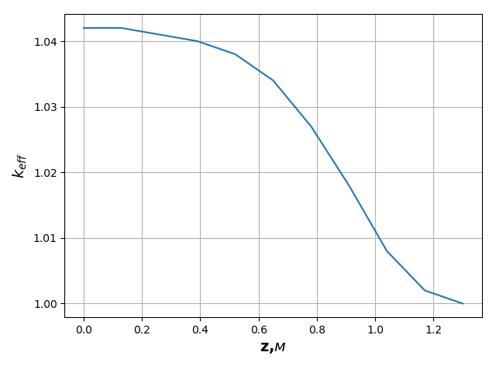

**Рисунок 3.9** График зависимости $k_{эф}$ от глубины погружения поглощающих стержней центральной зоны

Аналогично, найдем распределение плотности теплового потока и параметры поля энерговыделения активной зоны:

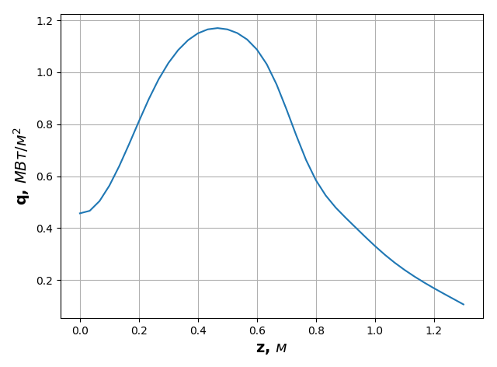

**Рисунок 3.10** Распределение плотности теплового потока на поверхности максимально нагруженного твэла по высоте ТВСМ

Таблица 3.8 – Параметры поля энерговыделения активной зоны

|  |  |
| --- | --- |
| Параметр | Значение |
| Коэффициент неравномерности тепловыделения по радиусу $k_{r}$ | 1,122 |
| Коэффициент неравномерности тепловыделения по высоте $k_{z}$ | 1,770 |
| Коэффициент неравномерности тепловыделения по объему $k_{v}$ | 1,985 |

В результате можно заметить, что поле энерговыделения получило более выровненную форму, чем в первоначальном варианте, а коэффициент неравномерности по объему приблизился к значению, полученному в теплогидравлическому расчете. Благодаря этому, была снижена нагрузка максимально нагруженного твэла.